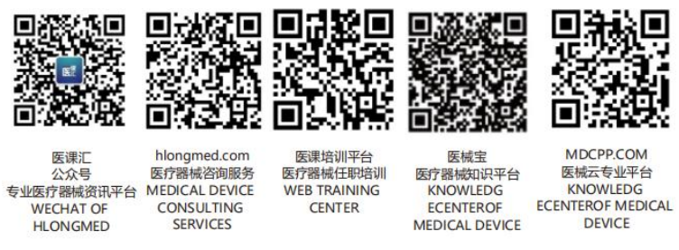文 件 名 | 服务控制程序 |  |  | 编号：CX-MS-009-01
颁发部门 | 质量管理部 | 分发部门 | 行政人事部、质量管理部、中试生产部、研发部、物控部、市场部
制定人： 年 月 日 |  | 审核人： 年 月 日 |  |  | 受控/非受控：
批准人： 年 月 日 |  | 生效日期： 年 月 日 |  |  | 共1页 第1页
目 的: 做好服务，满足顾客要求。
范 围: 本程序适用于本公司对产品服务的控制。
责任人:
- 市场部负责服务的实施和管理；
- 质量管理部负责退换产品的检验；
- 市场部负责对顾客的技术培训。
内 容：
1 产品退货及召回
1.1 产品退货
市场部根据《退货管理规程》处理，市场部填写《退货记录》。
  - 产品召回
质量管理部发现已发货的产品需要召回，QA填写《产品召回通知单》，质量管理部经理审核后，提交总经理批准，之后由市场部负责召回，并填写《召回记录》。
2 顾客培训
  - 市场部根据需要，对顾客进行产品使用的培训。
2.2 市场部将培训情况填写《技术支持服务反馈表》。
3 顾客意见
对于顾客意见，按照《纠正和预防措施控制程序》进行反馈和处理。
相关文件
《纠正和预防措施控制程序》
《退货管理规程》
记录
退货记录
召回记录
技术支持服务反馈表
客户质量反馈意见的确认报告

